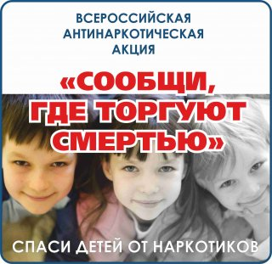

Общероссийская акция «Сообщи, где торгуют смертью»

В Ленинградской области начинается второй в 2021 году этап Общероссийской акции «Сообщи, где торгуют смертью».
В период с 18 по 29 октября 2021 года, жители Ленинградской области смогут сообщить о фактах, связанных с нарушением законодательства о наркотических средствах и психотропных веществах, по специальному выделенному на период проведения Акции телефону «горячей линии»:
8 (812) 573-79-96
Главная цель акции — привлечь общественность к участию в противодействии незаконному обороту наркотических и психотропных веществ.
Мы призываем всех вас проявить бдительность и неравнодушное отношение и принять активное участие в предоставлении соответствующей информации.

